 | MLS - EDUCATIONAL RESEARCH (MLSER)  http://mlsjournals.com/Educational-Research-Journal  ISSN: 2603-5820 | 
(2024) MLS-Educational Research, 8(2), 325-343. doi: dx.doi.org/10.1004.mlser.v8i2.2383.

LA COMUNIDAD DOCENTE DEL CENTRO UNIVERSITARIO REGIONAL DEL ESTE, URUGUAY. UN ANÁLISIS CON PERSPECTIVA DE GÉNERO
THE TEACHING COMMUNITY OF THE EASTERN REGIONAL UNIVERSITY CENTER, URUGUAY. AN ANALYSIS WITH A GENDER PERSPECTIVE

Maria Cecilia Arrarte-Arzola
Instituto de Formación Docente de Uruguay, Uruguay
(cecilia.arrarte@fcea.edu.uy) (https://orcid.org/0000-0002-7291-5264)

Información del manuscrito:

Recibido/Received: 21/08/2023
Revisado/Reviewed: 07/03/2024
Aceptado/Accepted: 14/03/2024
 | Resumen
Palabras clave:  clústers, brechas de género, poder, docentes universitarios. | Este trabajo busca caracterizar las generalidades de la comunidad científica en el Centro Universitario Regional del Este (CURE) de la Universidad de la República (Udelar) en Uruguay, y especialmente, la participación de la mujer en este ámbito. Adicionalmente, se compararán las relaciones de género presentes en el CURE con la media de la Udelar. Las académicas y científicas, si bien tienen una alta tasa de participación en la generación de conocimiento, no poseen igualdad de acceso a las posiciones de poder y prestigio que sus pares varones. Se aplicó la técnica estadística de análisis de clústers, PAM y clústers jerárquicos, a una muestra de 167 docentes. El clustering ha mostrado ser una herramienta útil, con ambas técnicas, que muestra la presencia de 2 grupos bien diferenciados en la comunidad docente del CURE, donde se pueden ver que las diferencias entre ellos son consistentes con las desigualdades de género presentes en la comunidad científica del país, en particular en la Udelar. Como principal conclusión podemos afirmar que en el CURE se profundiza la segregación vertical, la acumulación de las mujeres en cargos y niveles más bajos de estratificación de los sistemas científicos, y en su consecuente subrepresentación en los puestos de mayor jerarquía. Este trabajo invita a la reflexión acerca del cambio de paradigma respecto a la representación de las mujeres, en la sociedad en general y en la comunidad científica en particular, como imperativo absolutamente necesario.
 | ABSTRACT
Keywords:  clusters, gender gap, power, university teachers. | This work seeks to characterize the generalities of the scientific community in the Eastern Regional University Center (CURE) of the University of the Republic (Udelar) in Uruguay, and especially, the participation of women in this field. Additionally, the gender relations present in the CURE will be compared with the average of the Udelar. Academic and scientific women, although they have a high rate of participation in the generation of knowledge, do not have equal access to positions of power and prestige as their male peers. The statistical technique of cluster analysis, PAM and hierarchical clusters, was applied to a sample of 167 teachers. Clustering has proven to be a useful tool, with both techniques, showing the presence of 2 well-differentiated groups in the CURE teaching community, where it can be seen that the differences between them are consistent with the gender inequalities present in the scientific community. of the country, particularly in the Udelar. As a main conclusion, we can affirm that in the CURE vertical segregation is deepened, the accumulation of women in positions and lower levels of stratification of the scientific systems, and in their consequent underrepresentation in the highest-ranking positions. This work invites reflection on the change in thinking regarding the representation of women, in society in general and in the scientific community in particular, as an absolutely necessary imperative.

Introducción

El desarrollo integral de la investigación en el país, básica, fundamental, aplicada y tecnológica, y en todas las áreas cognitivas, es un principio irrenunciable (Bianchi & Snoeck, 2009). Cuidar la diversidad de conocimientos apunta a la preservación de la cultura, contribuye a la creación de oportunidades productivas con alto valor agregado, y destaca la importancia de la existencia de un pensamiento científico y tecnológico independiente, ya que esto refuerza la soberanía de cualquier nación. En particular cobra relevancia en países como Uruguay, donde derramar al entramado productivo, económico y social los conocimientos provenientes de la academia es factor clave para promover el desarrollo. La participación de mujeres y varones en el mundo en este campo no es paritaria. Una diferencia clara es la inferioridad, dada tanto por el menor número en cantidad como en las diversas barreras que han obstaculizado el acceso de las mujeres a la ciencia y perpetuado su inferior status epistémico (González-García & Pérez-Sedeño, 2002).
Actualmente en Uruguay la participación global en investigación es paritaria, no obstante, las mujeres tienen significativamente participación minoritaria en los ámbitos de decisión (Bentancor et al., 2020). En el Sistema Nacional de Investigadores el 77% del Nivel III son varones y en la Universidad de la República (Udelar) el 69% de los Grado 5 son varones.
Según las estadísticas presentadas por la UNESCO (2021) en la actualidad menos del 30% de los investigadores del mundo en las áreas de STEM (ciencia, tecnología, ingeniería y matemáticas, por sus siglas en inglés) son mujeres, en América Latina este guarismo es superior alcanzando el 45%. Numerosos estudios han encontrado que las mujeres en los campos STEM publican menos, se les paga menos por su investigación y no progresan tanto como los varones en sus carreras (UNESCO, 2016). Sin embargo, hay muy pocos datos a nivel internacional o incluso nacional que muestren el alcance de estas disparidades.
Si analizamos las cifras de la Udelar, institución que lleva adelante la mayor cantidad de investigación y en la cual están trabajando al menos el 70% de los académicos con título de doctorado en Uruguay (Burone & Méndez-Errico, 2022), la comunidad docente no es ajena a la distribución por área de conocimiento presentados en informes internacionales referente a otras comunidades científicas (UNESCO, 2012). Las estadísticas muestran que la mayor cantidad de mujeres se encuentra en la base de la pirámide, grados 1 y 2, pero a medida que avanza la carrera docente, en los grados altos esto se revierte.

Tabla 1
Distribución de docentes por grado y género en la Udelar

Género | Grado 1 | Grado 2 | Grado 3 | Grado 4 | Grado 5
Femenino | 58,4% | 58,6% | 51,9% | 45,7% | 34,2%
Masculino | 41,6% | 41,4% | 48,1% | 54,3% | 65,8%
Puestos | 3461 | 4065 | 2679 | 796 | 624
Nota. Sistema Integral de Administración de Personal – SIAP (abril, 2021).

La misma lógica se repite para los docentes en régimen de dedicación total. Para las investigadoras, ver que sus compañeros ascienden y ellas están en el mismo lugar muestra inequidades de género en las posiciones laborales que no están bien. La injusticia genera infelicidad e insatisfacción y la infelicidad se refleja en la satisfacción laboral de nuestras investigadoras (Burone & Méndez-Errico, 2022). La capacidad de las instituciones académicas para juzgarlas y tratarlas de manera justa está estrechamente vinculado con la motivación de las mujeres que quieren invertir en ciencia y ascender en su carrera (Miranda, 2021).

Tabla 2
Distribución de docentes con Dedicación Total en la Udelar

Género | Grado 2 | Grado 3 | Grado 4 | Grado 5 | Total
Femenino | 56% | 56% | 44% | 31% | 49%
Masculino | 44% | 44% | 56% | 69% | 51%
Total | 233 | 475 | 257 | 212 | 1177
Nota. Sistema Integral de Administración de Personal – SIAP (abril, 2021)

Esta tendencia se repite en la distribución de los docentes investigadores integrantes del Sistema Nacional de Investigadores (SNI). A medida que se avanza en la estructura jerárquica de los niveles de investigación, la participación femenina es decreciente. Las mujeres representan el 50,8 % en los niveles más bajos del sistema (Inicial y Nivel 1) y entre los sectores más altos (Niveles II y III), son solo un 30,2 %. Además de esto, las mujeres tienen una probabilidad menor de ser aceptadas en el SNI, la diferencia en cuanto a la probabilidad de entrar es de 7.1 puntos porcentuales (Bukstein & Gandelman, 2016).

La cultura del poder y los sesgos de género en las organizaciones.
El género es una categoría de análisis que se debe de tener en cuenta a la hora de explicar los procesos organizativos y el funcionamiento de las organizaciones en general. El paradigma de que mujeres y varones tienen competencias y características indivisiblemente asociadas al género, y en virtud de ellas, se les debe vincular un rol apropiado en las diferentes organizaciones ha perdido vigencia. Las organizaciones no son neutras por lo que es necesario tener en cuenta la influencia del género en su estructura, funcionamiento y relaciones (Acker, 2000).
En la actualidad, donde legalmente mujeres y varones tienen los mismos derechos y obligaciones, la discriminación se produce por prácticas ocultas, interacciones y discursos que pasan desapercibidos (Carrasco Macías, 2004). Cabe entonces estudiar y analizar la desigual participación de mujeres y varones en la actividad científica con una perspectiva de género que problematice las relaciones de poder en todos los ámbitos sociales, incluyendo a la ciencia como una institución social con sus particulares arreglos normativos (Bianco & Sutz, 2014, p. 149).
En referencia al concepto clásico de poder como sinónimo de dominación podemos citar la definición de Max Weber (1993) la cual establece que “poder es la probabilidad de imponer la propia voluntad, dentro de una relación social, aún contra toda resistencia y cualquiera que sea el fundamento de esa probabilidad” (p. 43). Mientras que Weber sostiene que el poder está referido siempre a la intencionalidad y a la voluntad del individuo, para la filósofa Hannah Arendt el poder es la capacidad humana de actuar concertadamente y por tanto, es propio de toda comunidad, “surge cada vez que las personas se unen y actúan en concierto” (Arendt, 2006, p. 48).
Arendt (2006) señala que la sobrevivencia del poder está estrechamente ligada al grado de adhesión que logre suscitar y mantener en los miembros de la comunidad, como lo expone en su obra Sobre la violencia:
El poder nunca es propiedad de un individuo; pertenece a un grupo y sigue existiendo mientras que el grupo se mantenga unido. Cuando decimos de alguien está ‘en el poder’, nos referimos realmente a que tiene un poder de cierto número de personas para actuar en su nombre. En el momento en que el grupo, del que el poder se ha originado (potestas in populo, sin un pueblo o grupo no hay poder), desaparece, ‘su poder’ también desaparece. (p. 60)
Si analizamos con esta lente a la comunidad científica, podemos reconocer la existencia de una cultura masculina dominante y una aceptación de ésta, compartida o al menos consentida, por la mayoría de sus miembros. Las relaciones de dominación no se sustentan en decisiones conscientes, sino que están ocultas tanto para los dominantes como para dominados, y se expresan en percepciones y hábitos duraderos y espontáneos (Bourdieu, 2000). El poder se basa tácita o explícitamente en la cantidad de personas que le conceden su apoyo y obediencia a esta forma de operar “y la cuestión de esa obediencia no es decidida según la relación de mando y obediencia, sino por la opinión y, por cierto, por el número de aquellos que comparten tal opinión” (Arendt, 2006, p. 67).
En cuanto a la relación entre poder y género según Scott (2013) “El género es una forma primaria de relaciones significantes de poder. (…). Es el campo primario dentro del cual o por medio del cual se articula el poder" (p. 292). Cuando nos referimos al género, estamos planteando un estudio relacional, en tanto no es exclusivo de las mujeres sino de las relaciones entre mujeres y varones, y de las relaciones sociales basadas en el género en su conjunto. La sociedad determina y espera cosas diferentes para lo masculino y lo femenino, fruto del contexto histórico y social en que se enmarca, y a su vez como una construcción que se manifiesta en la relación social y en la misma construcción de los modelos (Gómez Quinelli, 2012).
La participación e igualdad de género no pasa solamente por el hecho de hacer ciencia, sino gestionar las instituciones e integrar los espacios donde se definen las políticas científicas. Los lugares de decisión relativos a la asignación de recursos e implementación de políticas científicas constituyen ámbitos privilegiados para impulsar estrategias que aporten a generar igualdad de oportunidades. Estimular asociaciones colectivas más equitativas, abiertas a la participación de las mujeres en la toma de decisiones redundará en mejores organizaciones, con más herramientas para participar en la elaboración y definición de las políticas científicas de mejor calidad para el país e impacto para toda la sociedad, “el poder puede dividirse sin aminorarlo, y la acción recíproca de poderes con su contrapeso y equilibrio es incluso propensa a generar más poder, al menos mientras dicha acción recíproca sigue viva y no termina estancándose” (Arendt, 2009, p. 213).
Por tanto, es necesario incorporar la perspectiva de género en la comprensión de procesos como la evaluación de la carrera docente e investigativa, la gestión y el liderazgo, para lo cual debemos analizar las relaciones sociales, la realidad organizativa y la existencia de sesgos en un ambiente dominado por líderes varones. Tanto científicos como académicos, reconocen como valores propios la objetividad e imparcialidad y sin embargo son, paradójicamente, más proclives a incurrir en este tipo de sesgos de género, incluso sin tener voluntad deliberada de toma de decisiones discriminatorias (García Dauder & Pérez Sedeño, 2018). La transformación debe ir más allá del plano individual de empoderar mujeres, se trata del contexto histórico en el cual vivimos, de las organizaciones, su cultura y de las relaciones de poder.

La mujer en el campo de las ciencias: todos somos producto de las ideas.
La historia cuenta los grandes logros científicos siempre protagonizados por varones, salvo excepciones como Marie Curie, Rosalind Franklin o Paulina Luisi en el Uruguay, el desconocimiento por parte de la población en general de la participación de las mujeres a lo largo del tiempo en la creación de conocimiento es real. Hoy se sabe que a numerosas científicas que hicieron significativos aportes al desarrollo de la ciencia le arrebataron la autoría de sus logros, sus familiares varones, maridos o colegas se atribuyeron tales descubrimientos y, por supuesto, el reconocimiento de la comunidad e incluso nobeles premios. Fueron factores socioculturales, discriminación y machismo, los que llevaron a que las mujeres hayan quedado en las penumbras de la ciencia, y cuando se les ha reconocido, lo ha sido en forma tardía o póstuma.
La participación de las mujeres en actividades epistémicas y sociales es tan antigua como la cultura humana (Jesús Santesmases, 2019). Muchos factores han dificultado y todavía lo hacen en alguna medida el ingreso y desarrollo de carreras científicas por parte de mujeres, en condiciones de igualdad con sus pares varones (CSE-Udelar, 2021). Los motivos de la baja participación son complejos y multicausales, y los mismos van variando según la etapa de la vida en la que se encuentre la mujer, los factores pueden ser individuales, familiares, sociales y/o económicos (Hernández Herrera, 2021; Guevara, 2021).
Los estudios y análisis desde la perspectiva de género constituyen un campo fértil para identificar aspectos de la comunidad científico-tecnológica y las relaciones de poder existentes (Acker, 2000; Borrell et al., 2015; Mandiola Catroneo, 2020; Ortiz Gómez, 1997; Osborn, 2008). A priori, se podría decir que en las instituciones donde se imparten conocimientos, habilidades y competencias, las cuales están integradas por personas calificadas que cuentan con mayores recursos culturales para cuestionar y analizar realidades, no debería existir segregación de ningún tipo. Sin embargo, la segregación horizontal y vertical, se encuentra presente en ellas (Ramírez Saavedra, 2019).
Para explicar la exclusión de las mujeres en los niveles superiores de las profesiones científicas, la mayoría de las investigaciones se centran en factores individuales, influencias sociales o en prácticas institucionales (Miranda, 2021). Sumado a esto, hay fuertes razones para afirmar que la capacidad de las instituciones académicas para juzgar y tratar de manera justa a las mujeres que quieren hacer ciencia y ascender en la carrera científica, es un factor de motivación clave. Un aspecto crucial es la evaluación de desempeño de las científicas, cuando postulan a fondos concursables para la investigación, becas, premios o cargos, aparece el sesgo, muchas veces inconsciente y arraigado en las organizaciones que las dejan en segundo plano (Vargas et al., 2020).
En esta línea, el resultado de la investigación realizada en la Universidad de Yale en el año 2012, popularmente llamada “el efecto John & Jennifer” (Moss-Racusin et al., 2012) concluyó que, en general, el profesorado de ciencias de las universidades americanas considera menos competentes a las alumnas que a los alumnos que tienen idéntica capacidad y preparación. Por otra parte, Alice Wu, una joven economista estadounidense de la Universidad de Berkely en el año 2017, demostró en su tesis de grado usando como prueba el lenguaje institucional de las universidades, la existencia de los estereotipos de género y la diferenciación clara y contundente de varones en el tratamiento hacia mujeres y varones.
La sociedad percibe que las mujeres no tienen las cualidades necesarias para ser científicas exitosas (Carli et al., 2016), lo cual contribuye a alimentar la discriminación y perjuicio, fruto de los estereotipos de género que se perpetúan de generación en generación, imperativos de una cultura con predominio masculino. Nadie está libre de la influencia de la comunidad a la cual pertenece, y de la posición ascendente de la ciencia en el mundo actual, en mayor o en menor medida cada uno de nosotros somos beneficiarios y víctimas de la invención científica (Hustvedt, 2016). Frente a esta abrumadora realidad es de esperar que aún hoy, la participación femenina sea consecuencia de un ambiente hostil que perpetúa prácticas pasadas y de concepciones caducas. La falta de referentes femeninos en las cuales las nuevas generaciones se puedan reconocer e inspirar es a la vez causa y consecuencia de una misma realidad.
En palabras de García Dauder y Pérez Sedeño (2018):
La presencia de las mujeres en la ciencia (al igual que en otros colectivos) no es condición suficiente para una mejor ciencia, pero sí necesaria. Porque (…) cuando la ciencia se hace desde el punto de vista de grupos tradicionalmente excluidos de la comunidad científica, se identifican muchos campos de ignorancia, se desvelan secretos, se visibilizan otras prioridades, se formulan nuevas preguntas y se critican valores hegemónicos, a veces incluso, se provocan auténticos cambios de paradigmas. (p.11)

Pregunta de investigación
La pregunta de investigación que guió este trabajo fue: ¿Es posible, a partir de características demográficas y académicas, comparar las relaciones de género de la comunidad docente CURE con respecto a la media de la Udelar? Los objetivos fueron describir las características principales de la comunidad docente CURE y comparar las características de la comunidad docente CURE, en especial las relaciones de género, con la media de la Udelar.

Método

Descripción del dominio
El set de datos está compuesto por 167 docentes pertenecientes al CURE-Udelar a junio de 2022. Los datos de los docentes están relacionados con características sociodemográficas y académicas. Estas son: género, edad, número de hijos, cargo, área del conocimiento, nivel en el SNI, pertenencia al programa de dedicación total y grado docente. La información fue obtenida del Sistema de Administración de Personal de la Udelar, de la consulta pública del Sistema Nacional de Investigadores y de la Comisión Central de Dedicación Central de la Udelar.
Las variables que se midieron fueron las siguientes:
- Género: mujer o varón.
- Edad
- Cantidad de hijos: agrupados en 3 categorías 0, 1 y 2 o más.
- Grado docente:
Grado 1
Grado 2
Grado 3
Grados 4 y 5
- Cargo
Contratado
Interino
Efectivo
- Área de investigación:
Ninguna
Ciencias naturales y exactas
Humanidades
Ciencias agrícolas
Ciencias sociales
- Grado en Sistema Nacional de Investigación:
Iniciación
Nivel I
Nivel II
Nivel III
No pertenece al SNI
- Dedicación Total: variable dicotómica (si, no)

El análisis se realizó en el software R. R es un lenguaje de programación de código abierto y en un entorno de software para la computación estadística y la creación de gráficos. Se usaron distintos paquetes que se mencionarán a lo largo del informe, y que son extensiones de R, los cuales permiten realizar ciertas funciones que no están por defecto en el sistema.
Respecto a la descripción de la comunidad docentes y como características a destacar: el 53% son mujeres (88 casos), con una edad media de 39 años para las mujeres y 46 años para los varones. Las mujeres son, en promedio, 7 años menores que sus colegas.

Figura 1
Edad docente según el género (1-mujeres, 2-varones)
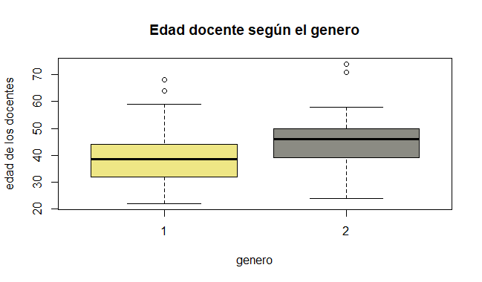
El 58% de las mujeres (51 casos) y el 47% (37 casos) de los varones no tienen hijos. Para el caso de los docentes que son padres y madres (42 y 37 casos respectivamente) se destaca que la relación es paritaria a nivel de los grados 1, y a nivel de grado 2 las madres representan más del doble que los padres. (22 madres a 10 padres) Esta diferencia se invierte a nivel de grado 3 y se profundiza en los grados superiores.

Figura 2
Cantidad de madres y padres según el grado

Referente a la distribución de género por grado: los grados 1 y 2 son mayoritariamente mujeres (68% y 63% respectivamente) y a partir del grado 3 en adelante los varones son mayoría (65% en grados 3 y 82% en grados 4 y 5).

Figura 3
Distribución de género por grado
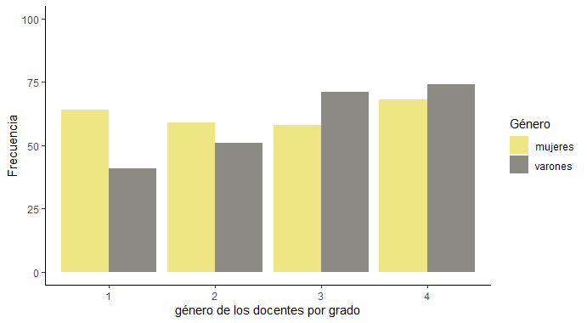

El 31% son docentes contratados, el 23% interinos y el 46% efectivos. El 63% de los docentes contratados e interinos son mujeres, mientras que el 60% de los docentes efectivos son varones. Aquí ya se evidencia la precariedad de las condiciones laborales de las mujeres frente a la de los varones.

Figura 4
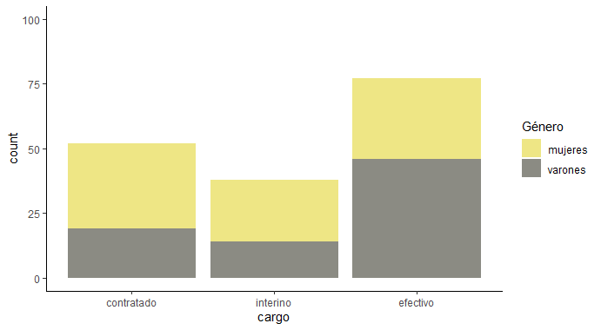
Cantidad de mujeres y varones según el cargo docente

Del set total el 35% pertenece al régimen de dedicación total (23 mujeres y 35 varones). En cuanto al SNI (integrado por 24 mujeres y 38 varones) el 7% está en iniciación, 25% nivel I, 4% nivel II, 1% nivel III (100% varones), mientras que el 63% restante no lo integra.

Técnicas no supervisadas
El análisis de clústers (AC) consiste en encontrar patrones o grupos a partir de un set de datos. La formación de dichos grupos permite ver qué características los determinan, de forma que los elementos del grupo sean lo más similares entre sí, al tiempo que se diferencien lo más posible de las observaciones de otros grupos. El AC es un método de aprendizaje no supervisado donde se dispone únicamente de valores de X y no hay etiquetas de clase que identifiquen las observaciones. A diferencia de los problemas de clasificación, la (posible) estructura de los grupos es desconocida a priori, incluyendo el número de clases o clústeres (Bourel, 2021).

Partitioning Clustering: k-medoids
En esta investigación tenemos un set de datos mixtos con covariables de tipo numérica y nominales (categóricas, no ordenado), y por ello usaremos la matriz de distancias que se obtiene a partir de la función daisy (dissimilarity matrix calculation) con el coeficiente de Gower. Luego de calculada la matriz de disimilaridad, se aplicarán técnicas de análisis de clústeres con el algoritmo de agrupamiento PAM (Partitioning arounds medoids), y el coeficiente de silhouette, como forma de seleccionar el número óptimo de agrupamientos.
R tip: del paquete cluster la función daisy() con metric = "gower" y pam() para k-medoids clustering.

Daisy y coeficiente Gower: cálculo de la matriz de disimilitud
La función Daisy se describe en detalle en el capítulo 1 de Kaufman y Rousseeuw (1990). El coeficiente de Gower (1971) es altamente recomendable para bases de datos multivariadas, de naturaleza cuantitativa y cualitativa. Las características primero se estandarizan automáticamente, se vuelven a escalar para caer en un rango [0 1]. La distancia es una medida numérica de cuán separados están los individuos, es decir, una métrica utilizada para medir la proximidad o la similitud entre ellos. La distancia de Gower se calcula como el promedio de las diferencias parciales entre los individuos, cada disimilitud parcial (o distancia de Gower) oscila en [0 1].

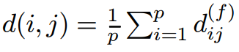
1Fórmula de distancia de Gower

El cálculo de las diferencias parciales (dijf) depende del tipo de variable que se evalúa. Esto implica que se aplicará una estandarización particular a cada característica, y la distancia entre dos individuos es el promedio de todas las distancias específicas de la característica. Para una característica cualitativa, la disimilitud parcial f es igual a 1 solo si las observaciones yi e yj tienen un valor diferente. Cero en caso contrario.

K-medoids clustering (PAM: partitioning arounds medoids)
K-medoids es un método de clustering que agrupa las observaciones en k clústers, donde k es prestablecido por el analista. Es más resistente al ruido y a los valores atípicos en comparación con k-means (debido a las propiedades de las distancias que se utilizan) y produce un individuo típico para cada grupo, denominados medoides, para el cual la disimilitud promedio entre él y todos los demás miembros del grupo es mínima. El medoide se corresponde con el elemento más central del clúster, y por ello se puede considerar como un ejemplo representativo de los miembros de ese grupo.
El algoritmo más usado para aplicar K-medoids se conoce como PAM. Para estimar el número óptimo de grupos, el k, usaremos el método del coeficiente de silhouette, es una técnica que mide la calidad de un agrupamiento. El número óptimo de grupos es el que maximiza coeficiente de silhouette promedio sobre un rango de valores posibles para k (Kaufman & Rousseeuw, 1990) . Por otra parte, el hecho de que no trabaje con la media, sino con un elemento del dominio que se le aproxima, el medoide, es importante ya que permite su identificación gráfica si el clúster no posee demasiados elementos (Cabalo & Caetano, 2001).
Las métricas de validación interna pueden usarse para escoger el mejor algoritmo de clustering así como el número de clúster. Para evaluar la consistencia dentro de los grupos de datos, como se planteó anteriormente, usaremos el enfoque del coeficiente de silhouette con el fin de calificar la relevancia del número de grupos elegido. Este coeficiente contrasta la distancia promedio a los elementos en el mismo grupo con la distancia promedio a los elementos en otros grupos, es decir, que tan cerca está de los individuos de su clúster y qué tan lejos de otros clústers. Los objetos con un valor alto de silhouette se consideran bien agrupados, los objetos con un valor bajo pueden ser valores atípicos. Tener en cuenta que siempre es necesario el criterio del analista para poder evaluar el resultado de la técnica y la pertinencia de la cantidad de clústers según el objetivo perseguido.

Clústers jerárquicos
El cluster jerárquico es una alternativa a los métodos de partitioning clustering. Una de las desventajas del PAM es que se debe de especificar previamente el número de grupos k., en cambio el agrupamiento jerárquico no requiere que nos comprometamos con una determinada elección de k (James et al., 2013). Los resultados del clustering jerárquico suelen ser representados mediante un diagrama de árbol jerárquico, conocido como dendograma. Grupos u observaciones que son más similares son combinados a bajas alturas, mientras que los más disimiles lo hacen a alturas grandes.
R tip: hclust()y cutree(), a partir del dendograma y con un k determinado devuelve los clústers.
Para su interpretación, si se elige cualquier altura a lo largo del eje y del dendrograma, y se mueve a través del árbol contando el número de líneas que cruza, cada línea representa un grupo, se identifica cuando los objetos se juntan en segmentos. Las observaciones de ese grupo son representadas por las ramas del dendrograma que expanden por debajo de dicha línea.
Para que el proceso de agrupamiento pueda llevarse a cabo es necesario definir cómo se cuantifica la similitud entre dos clústers. En este caso, usaremos el linkage average que calcula la distancia entre todos los posibles pares formados por una observación del clúster 1 y una del clúster 2. El valor promedio de todas ellas se selecciona como la distancia entre los dos clústers (mean intercluster dissimilarity). Se elige este método debido a que el dendograma generado es más compensado.
Algunas consideraciones expuestas por James (2013) referente al clustering es que puede ser una herramienta muy útil en el análisis de datos en una configuración no supervisada, sin embargo, hay una serie de problemas que surgen al realizar la agrupación en clústeres. En el caso de la agrupación jerárquica, ¿Qué medida de disimilitud debe usarse?, ¿Qué tipo de enlace se debe utilizar?, ¿Dónde debemos cortar el dendograma para obtener clusters? Con estos métodos, no hay única respuesta correcta: cualquier solución que exponga algunos aspectos interesantes de los datos deben ser considerados. En la práctica, probamos varias opciones diferentes y buscamos la que tiene la solución más útil o interpretable. Cada vez que se realiza la agrupación en clústeres en un conjunto de datos, encontraremos clústeres. Por lo que corresponde analizar si los grupos que se han encontrado representan verdaderos subgrupos en los datos, o si son simplemente el resultado de la agrupación por aplicar el algoritmo. La pregunta que nos deberíamos hacer es si fuéramos a obtener un conjunto independiente de observaciones, entonces ¿esas observaciones también mostrarían el mismo conjunto de conglomerados?

Resultados

K-medoids clustering (PAM: partitioning arounds medoids)
El coeficiente de silhouette mostró que los 2 grupos con un coeficiente mayor son 2 y 7. A partir del análisis efectuado, a pesar de tener igual coeficiente para k=2 y k=7, la partición en dos grupos será la elegida ya que permite interpretar con mayor facilidad las características de los grupos. La partición en 7 grupos presenta mezclas en las características de las covariables que representan a cada grupo. Asimismo, buscamos estudiar cómo juega la variable género en los grupos formados, al ser dicotómica, es consistente con la elección de 2 clústers

Figura 5
Coeficiente de Silhouette

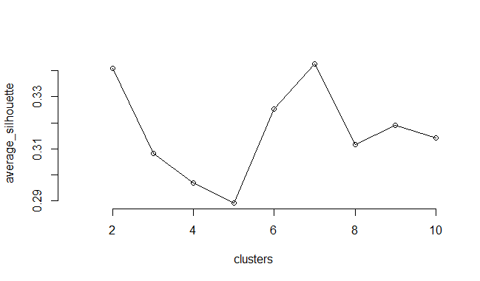

A partir del resumen de cada clúster, usando la función summary() en R concluimos que:
El primer grupo (clusterAA 1) está formado por 62 individuos (37% de los casos), en su gran mayoría por docentes con dedicación total (47 casos), 95% de los docentes pertenecen al SNI, el 90% son grados 3 o superior, 82% con cargos efectivos, su edad media es de 48 años, y el 67% son varones. El medoide del grupo es el docente 87, sus características son: grado 3, 49 años, con 2 hijos, efectivo, perteneciente al SNI nivel I), con dedicación total, y varón.
El segundo grupo (clusterAA 2), lo integran 105 docentes (63% de los casos), en su mayoría no están en el régimen de dedicación total (94 casos), el 88% no pertenece al SNI, son todos grados 1 y 2, en un 75% son cargos contratados e interinos, tienen una edad media de 38 años, y el 65% son mujeres. El medoide del grupo es el individuo 90, grado 2, 35 años, no tiene hijos, es contratado, no integra el SNI ni el régimen de dedicación total, y es mujer.

Figura 6
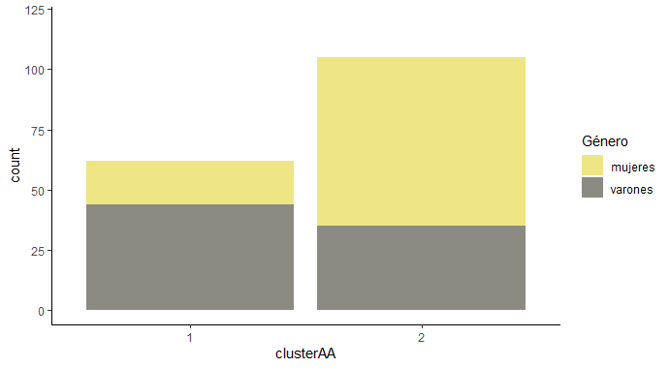
2 Clústers

Los 2 grupos generados por PAM se visualizan en la figura 7:

Figura 7
Representación gráfica de los 2 clústers (PAM)

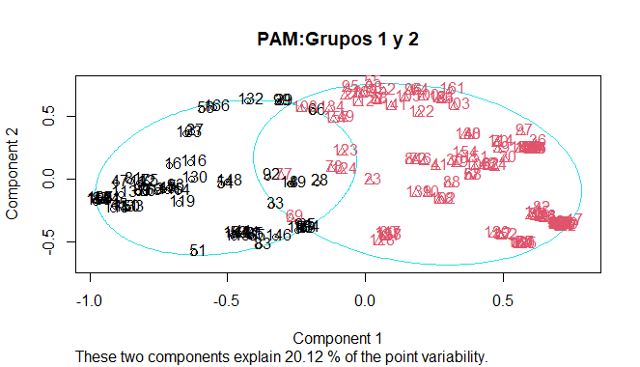

Clústeres jerárquicos
Se analizó con una segunda técnica estadística de análisis de clústers la formación de grupos. A partir del método average o promedio se identificaron k=2, a los efectos de poder comparar los resultados obtenidos con la técnica anterior (PAM). Una vez creado el dendograma, con la función cutree() cortamos el árbol para generar los 2 grupos.
El método hierarchical clustering aglomerativo con linkage average y k=2 ha sido capaz de agrupar las observaciones en 2 grupos, de 62 y 105 docentes respectivamente. Veremos a continuación las características de cada uno.
El grupo 1 (62 docentes) lo integran mayoritariamente varones (71%), un 97% son grados 3 o superior, el 62% son cargos efectivos, un 76% son docentes con dedicación total y el 76% integra el SNI.
El grupo 2 (105 docentes) está integrado por un 67% de mujeres, la totalidad son grados 1 y 2 (41 y 64 respectivamente), el 75% son cargos contratados o interinos, el 90% no está en el régimen de dedicación total, así como el 86% está por fuera del SNI.
A priori podríamos decir que estos grupos son consistentes con los generados por k-medoids. Visualmente el dendograma obtenido es el siguiente, cada rectángulo representa un grupo.

Figura 8
Dendograma
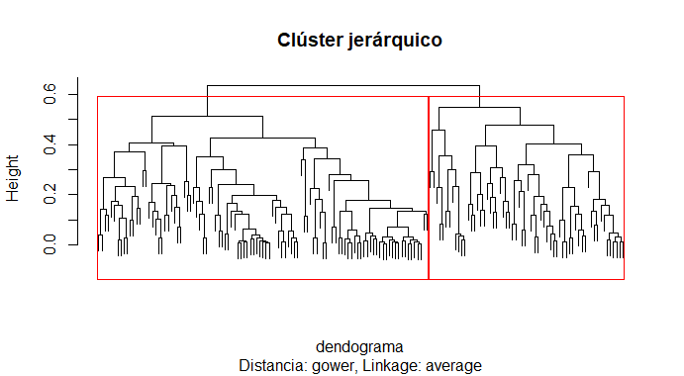

Comparación de los resultados con PAM y HCLUST:
A los efectos de medir la validez relativa de las técnicas se puede utilizar la función table para comparar los resultados de las soluciones hclust y PAM para k=2, refiriendo las filas para HCLUS y las columnas para PAM y las coincidencias entre los dos métodos están totalizados en la diagonal principal. En este caso ambos métodos clasificaron en el grupo 1 55 docentes y en el grupo 2, 98 docentes.

Tabla 3
Comparación entre hclust y PAM

HCLUST/PAM | Grupo 1 | Grupo 2
Grupo 1 | 55 | 7
Grupo 2 | 7 | 98

Tuvieron una diferencia de clasificación de 7 docentes en grupo 1 (PAM los clasifica en 1 y HCLUST en 2) y 7 docentes en grupo 2 (PAM los clasifica en 2 y HCLUST en 1). La coincidencia fue muy alta, de un 91,6%.

Discusión y conclusiones

Recordemos la pregunta planteada ¿es posible, a partir de características demográficas y académicas, comparar las relaciones de género de la comunidad docente CURE con respecto a la media de la Udelar? Para darle respuesta utilizamos las técnicas no supervisadas k-medoids clustering y clustering jerárquicos.
Lo primero que nos planteamos es si a partir de la información obtenida de la descripción del set docente del CURE se pueden extraer conclusiones que permitan analizar relaciones de género en la estructura académica. Como primer dato, en el promedio docente de la Udelar el 55% son mujeres y el 45% varones (Universidad de la República, 2021), mientras que en el CURE estos guarismos son 53% y 47% respectivamente, por lo que podríamos decir que la distribución por género en cantidad en el CURE sigue la tendencia de la Udelar.
No obstante, al analizar la distribución por género por grados vemos que existen situaciones disímiles. En los niveles 1 y 2 en el CURE hay más mujeres que en promedio de la Udelar, 68% y 64%, frente a 58% y 59% respectivamente. Esta situación se invierte a partir del grado 3, en el CURE tiene un 35% frente a un 52%. Y esta diferencia se ve ampliada en los grados más altos (18% CURE y 41% Udelar).

Tabla 4
Comparación mujeres y varones por grado: CURE y Udelar

Grado |  | Mujeres CURE | Mujeres Udelar | Varones CURE | Varones Udelar
Gº1 | 68% |  | 58% | 32% | 42%
G°2 | 64% |  | 59% | 36% | 41%
G°3 | 35% |  | 52% | 65% | 48%
G°4-G°5 | 18% |  | 41% | 82% | 59%
Total | 53% |  | 55% | 47% | 45%

En el CURE, de los docentes que pertenecen al programa de dedicación total, el 40% son mujeres y el 60% varones. A nivel Udelar, estas cifras son 49% y 51% respectivamente. Adicionalmente, en el CURE las condiciones laborales son más precarias para las mujeres que para los varones. El 63% de los docentes contratados e interinos son mujeres, mientras que el 60% de los docentes efectivos son varones.
El clustering ha mostrado ser una herramienta útil, con ambas técnicas, que muestra la presencia de 2 grupos bien diferenciados en la comunidad docente del CURE, donde se pueden ver que las diferencias entre ellos son consistentes con las desigualdades de género presentes en la comunidad científica del país, en particular en la Udelar. Como conclusión podemos afirmar que en el CURE se profundiza la segregación vertical, la acumulación de las mujeres en cargos y niveles más bajos de estratificación de los sistemas científicos, y en su consecuente subrepresentación en los puestos de mayor jerarquía.
Como reflexión final podemos decir que las mujeres han estado rezagadas del ambiente científico, como de tantos otros espacios, por las más diversas razones históricas, sociales y culturales. Se ha desarrollado un corpus importante de literatura que ilustra la cantidad numérica de las mujeres en ciencia y tecnología en los diversos niveles educativos y profesionales. Todos los datos coinciden en la escaza participación de la mujer en ámbitos de decisión y poder. En las últimas décadas han surgido numerosos movimientos políticos de resistencia a la opresión y por el reconocimiento de nuevos derechos, nuevos actores y nuevas estrategias. El cambio de paradigma respecto a la representación de las mujeres, en la sociedad en general y en la comunidad científica en particular, es un imperativo absolutamente necesario para que la ciencia no se identifique con un único género y por el cual vale la pena dar lucha.
En palabras del Rector de la Udelar Ec. Rodrigo Arim (Universidad de la República, 2021):
La desigualdad de género es un mal que afecta a todas las sociedades, y la Udelar no está exenta a esta problemática (...) La desigualdad de género está presente en múltiples formas y en múltiples expresiones. Reconocer este problema es, antes que nada, una obligación ética de la institución y una medida para abordar su resolución en el mediano y largo plazo. (…) Somos la institución que más conocimiento produce en el Uruguay, y en ese sentido tenemos la responsabilidad de poner foco en esta problemática y encontrar soluciones internas y externas, para la Universidad y para la sociedad (…) para avanzar efectivamente en la erradicación de estas desigualdades. La representación es clave para la visibilización del tema.

Referencias
Acker, J. (2000). Jerarquías, trabajos y cuerpos: Una teoría sobre las organizaciones dotadas de género. In Cambios sociales, económicos y culturales (pp. 111-139).
Arendt, H. (2006). Sobre la violencia. Alianza editorial.
Arendt, H. (2009). La condición humana. Paidós.
Bentancor, A., Kamaid, A., Musso, M. N., Pantano, S., Piattoni, C. V., & Prieto-Echagüe, V. (2020). Calidad con equidad de género: Diagnóstico del Institut Pasteur de Montevideo - 2018. Zenodo. https://doi.org/10.5281/zenodo.3934408
Bianchi, C., & Snoeck, M. (2009). Ciencia, Tecnología e Innovación en Uruguay: Desafíos estratégicos, objetivos de política e instrumentos. Propuesta para el PENCTI 2010‐2030. https://www.anii.org.uy/upcms/files/listado-documentos/documentos/libro-cti-anivelsect.pdf
Bianco, M., & Sutz, J. (2014). Veinte años de políticas de investigación en la Universidad de la República: Aciertos, dudas y aprendizajes. Ediciones Trilce. https://www.colibri.udelar.edu.uy/jspui/handle/20.500.12008/4149
Borrell, C., Vives-Cases, C., Domínguez-Berjón, M. ª F., & Álvarez-Dardet, C. (2015). Las desigualdades de género en la ciencia da un paso adelante. Gaceta Sanitaria, 29(3), 161-163. https://doi.org/10.1016/j.gaceta.2015.03.005
Bourdieu, P. (2000). La dominación masculina. Anagrama.
Bourel, M. (2021). Clustering. https://eva.fing.edu.uy/mod/resource/view.php?id=134020
Bukstein, D., & Gandelman, N. (2016). Glass ceiling in research: Evidence from a national program in Uruguay. Universidad ORT Uruguay. https://dspace.ort.edu.uy/bitstream/handle/20.500.11968/2733/documento-de-investigacion-109.pdf
Burone, S., & Méndez-Errico, L. (2022). Are women and men equally happy at work? Evidence from PhD holders at a public university in Uruguay. Journal of Behavioral and Experimental Economics, 97, 101821. https://doi.org/10.1016/j.socec.2021.101821
Cabalo, R., & Caetano, S. (2001). Clustering: Aplicación a ruteo de vehículos. https://www.colibri.udelar.edu.uy/jspui/handle/20.500.12008/3011
Carli, L. L., Alawa, L., Lee, Y., Zhao, B., & Kim, E. (2016). Stereotypes About Gender and Science: Women ≠ Scientists. Psychology of Women Quarterly, 40(2), 244-260. https://doi.org/10.1177/0361684315622645
Carrasco Macías, M. J. (2004). Participación y poder de la mujer en las organizaciones educativas. XXI. Revista de educación, 6, 75-88.
CSE-Udelar, C. (2021). Las desigualdades de género y la ciencia económica. La perspectiva de la economía feminista. https://www.cse.udelar.edu.uy/blog/documento/las-desigualdades-de-genero-y-la-ciencia-economica-la-perspectiva-de-la-economia-feminista/
García Dauder, S., & Pérez Sedeño, E. (2018). Las mentiras científicas sobre las mujeres Catara.
Gómez Quinelli, G. (2012). Transversalización de la perspectiva de género en la educación primaria [Tesis Doctoral, Universidad de la Republica de Uruguay]. https://www.colibri.udelar.edu.uy/jspui/bitstream/20.500.12008/8905/1/TTS_G%25C3%25B3mezQuinelliGabriela.pdf+&cd=1&hl=es-419&ct=clnk&gl=uy&client=firefox-b-d
González-García, M., & Pérez-Sedeño, E. (2002). Ciencia, Tecnología y Género. CTS+I: Revista Iberoamericana de Ciencia, Tecnología, Sociedad e Innovación, 2, 5.
Gower, J. C. (1971). A General Coefficient of Similarity and Some of Its Properties. Biometrics, 27(4), 857-871. https://doi.org/10.2307/2528823
Guevara, M. E. (2021). Factores que influyen en la participación de la mujer en carreras de ciencia, tecnología, ingeniería y matemática. Ciencia, Cultura y Sociedad, 6(2), 66-82. https://doi.org/10.5377/ccs.v6i2.12159
Hernández Herrera, C. A. (2021). Las mujeres STEM y sus apreciaciones sobre su transitar por la carrera universitaria. Nova Scientia, 13(27). https://doi.org/10.21640/ns.v13i27.2753
Hustvedt, S. (2016). La mujer que mira a los hombres que miran a las mujeres. Ensayos sobre feminismo, arte y ciencia. Seix barrial. https://digibug.ugr.es/flexpaper/handle/10481/14698/Feminismo.pdf?sequence=1&isAllowed=y
James, G., Witten, D., Hastie, T., & Tibshirani, R. (2013). An Introduction to Statistical Learning. Springer.
Jesús Santesmases, M. (2019). Mujeres, ciencias y género. Tiempo de Paz, 134, 61-67. Fuente Académica Plus.
Kaufman, L., & Rousseeuw, P. (1990). Finding Groups in Data—An Introduction to Cluster Analysis. John Wiley & Sons Inc.
Mandiola Catroneo, M. (2020). La mirada de género en la práctica de la gestión y las organizaciones. Facultad de Economía y Negocios. https://fen.uahurtado.cl/2020/articulos/la-mirada-de-genero-en-la-practica-de-la-gestion-y-las-organizaciones/
Miranda, C. E. L. (2021). Mujeres, género y ciencias: ¿un sexismo moderno?: traducción de “Femmes, genre et sciences: un sexisme moderne?” de Nicky Le Feuvre. Revista de estudios de género: La ventana, 6(54), 366-379.
Moss-Racusin, C. A., Dovidio, J. F., Brescoll, V. L., Graham, M. J., & Handelsman, J. (2012). Science faculty’s subtle gender biases favor male students. Proceedings of the National Academy of Sciences, 109(41), 16474-16479. https://doi.org/10.1073/pnas.1211286109
Ortiz Gómez, T. (1997). Feminismo, mujeres y ciencia. Universidad de Granada. https://digibug.ugr.es/handle/10481/14698
Osborn, M. (2008). Cómo lograr la equidad de género en ciencia. https://www.sebbm.es/revista/repositorio/pdf/158/d02158.pdf
Ramírez Saavedra, F. (2019). Políticas públicas de género. Propuesta técnica para la implementación de la institucionalidad de género en universidades. Editorial académica española.
Scott, J. (2013). El género una categoría útil para el análisis histórico. En El género. La construcción de la diferencia sexual. (4ª Ed.). Miguel Ángel Porrúa.
UNESCO. (2012). Atlas mundial de la igualdad de género en la educación. UNESCO. https://unesdoc.unesco.org/ark:/48223/pf0000217311
UNESCO. (2016). Women in Science. http://uis.unesco.org/en/topic/women-science
UNESCO. (2021). Women in higher education: Has the female advantage put an end to gender inequalities? https://www.iesalc.unesco.org/2021/03/10/informe-de-unesco-iesalc-afirma-que-la-desigualdad-de-genero-en-la-educacion-superior-sigue-siendo-un-problema-universal/
Universidad de la República. (2021). Síntesis Estadística – diciembre 2021 – Dirección General de Planeamiento. https://planeamiento.udelar.edu.uy/publicacion_generica/sintesis-estadistica-diciembre-2021/
Universidad de la República (2021). Lanzamiento «A tu nombre». Udelar. https://www.youtube.com/watch?v=bTK6HaTzhkM
Vargas, C., Lutz, M., Papuzinski, C., & Arancibia, M. (2020). Género, mujeres e investigación científica. Medwave, 20(02). https://doi.org/10.5867/medwave.2020.02.7857
Weber, M. (1993). Economía y sociedad. Fondo de Cultura Económica.

Autor de correspondencia.
Sólo el 3% de los Nobel de ciencias se han concedido a mujeres desde la creación de los premios en 1901.
https://www.r-project.org/

